PUBLICACIÓN AVISO

MINISTERIO DE AMBIENTE Y DESARROLLO SOSTENIBLE
PARQUES NACIONALES NATURALES DE COLOMBIA

                - EL SUSCRITO HENRY PINZÓN BENAVIDES, JEFE DEL PARQUE NACIONAL NATURAL UTRÍA, DIRECCIÓN TERRITORIAL PACÍFICO DE PARQUES NACIONALES NATURALES DE COLOMBIA

                - HACE SABER

Que dentro de las diligencias administrativas adelantadas por Parques Nacionales Naturales de Colombia, se profirió el Auto No. 006 del 14 de agosto de 2017, “POR MEDIO DEL CUAL SE INICIA PROCEDIMIENTO SANCIONATORIO EN CONTRA DE LOS SEÑORES WILSON ROSERO CÓRDOBA, IDENTIFICADO CON LA CÉDULA DE CIUDADANÍA No 82.385.842 Y JAVIER ASPRILLA CAIZAMO, IDENTIFICADO CON LA CÉDULA DE CIUDADANÍA No 1.007.604.305 Y SE TOMAN OTRAS DETERMINACIONES”.

Que al desconocerse la dirección de residencia, el número de fax y el correo electrónico del señor WILSON ROSERO CÓRDOBA, identificado con la cédula de ciudadanía No. 82.385.842, mediante citación publicada del 19 al 26 de octubre de 2017 en la oficina del Parque Nacional Natural Utría, ubicada en el corregimiento El Valle, municipio de Bahía Solano, se requirió su presencia para ser notificado personalmente del Auto No. 006 del 14 de agosto de 2017, en el marco del proceso sancionatorio No. 007 de 2015.

Que de conformidad con el artículo 69 del Código de Procedimiento Administrativo y de lo Contencioso Administrativo, si no pudiere hacerse la notificación personal y se desconoce la información sobre el destinatario, como ocurre en el presente caso, esta se hará por medio de aviso, que se publicará con copia íntegra del Acto Administrativo “en la página electrónica y en todo caso en un lugar de acceso al público de la respectiva entidad” por el término de cinco (05) días.

Fecha de Aviso: 30 de octubre de 2017.

Que se anexa a la presente copia íntegra del Auto No. 006 del 14 de agosto de 2017.

Que contra el presente Auto no procede recurso alguno de conformidad con lo establecido en el artículo 75 del Código de Procedimiento Administrativo y de lo Contencioso Administrativo, por ser un Auto de mero trámite.

Que la presente notificación se considerará surtida al finalizar el día siguiente al retiro de este aviso.

                - CONSTANCIA DE PUBLICACIÓN

                - Se fija la presente publicación a los 31 días del mes de octubre de 2017, a las 8:00 a.m. en un lugar público y visible en las oficinas de la sede administrativa del PNN Utría, corregimiento del Valle, por el término de cinco (05) días.

                - Se desfija la presente publicación a los 8 días del mes de noviembre de 2017 a las 6 p.m.

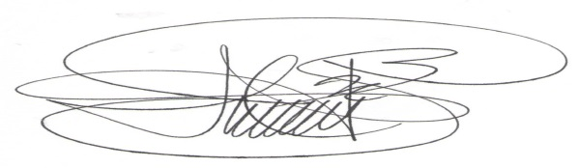
                - Firma,

HENRY PINZÓN BENAVIDES
Jefe De Área Protegida
Parque Nacional Natural Utría

